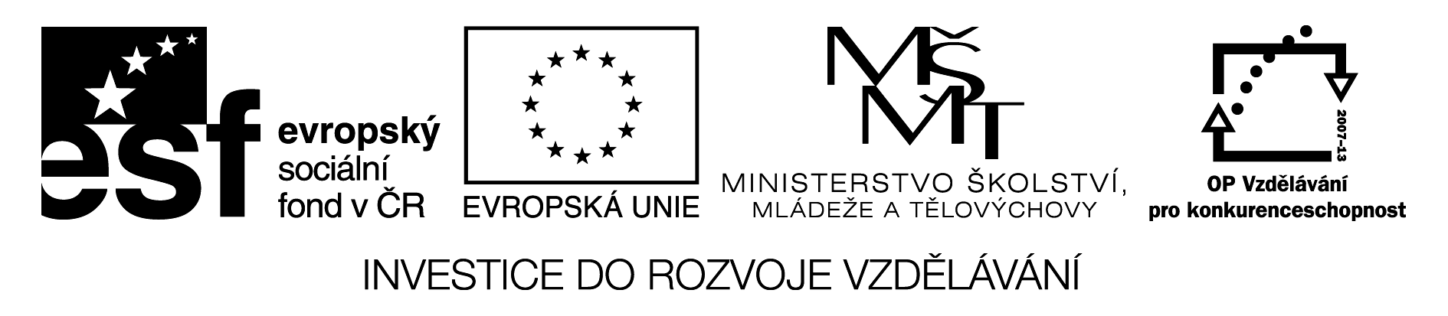

Cosinus ostrého úhlu

cosα je poměr velikosti přilehlé odvěsny ku velikosti přepony

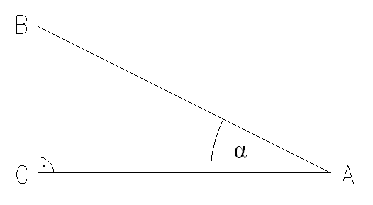

velikost přilehlé
odvěsny
velikost přepony

cos α

velikost úhlu α

1. - změř velikosti příslušných stran a měření zaznamenej do tabulky
- vypočítej cosinus úhlu α a velikost úhlu vyhledej v tabulce

2. – do sešitu narýsuj trojúhelník podle trojúhelníku ABC, jehož všechny strany jsou zvětšeny 1,5 krát.
- dále postupuj jako v úkolu č.1

3. – do sešitu narýsuj trojúhelník, jehož strana a má stejnou délku jako v trojúhelníku ABC, stranu b zvětši dvakrát.
- dále postupuj jako v úkolu č. 1

4. - naměřené a vypočítané hodnoty porovnej s pracovním listem sinus ostrého úhlu

5. Domácí procvičení:
Narýsuj pravoúhlý trojúhelník EFG, jehož přepona g má velikost 43 mm a úhel GEF je 65°.

Anotace:
- - pracovní list slouží k upevnění učiva goniometrické funkce – funkce cosinus

